# 实验二 控制系统的时域分析

实验目的:

1.学习利用MATLAB进行部分分式展开、拉氏变换及拉氏反变换的方法;

2.掌握对控制系统进行时域响应曲线绘制的方法;

3.掌握对控制系统阶跃响应动态性能指标进行分析计算的方法;

4.掌握判断系统稳定性的基本方法。

实验设备及条件：

安装有MATLAB的电脑。

实验内容及要求：

题2-1

给定系统的闭环传递函数：求其单位阶跃响应部分分式展开式。

程序：

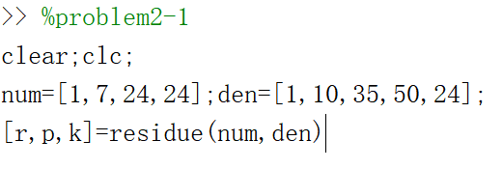

运行结果：

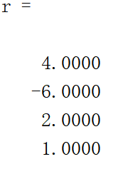

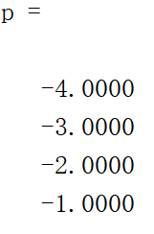

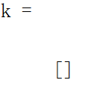

部分分式展开式：

G(s)=4/(s+4)-6/(s+3)+2/(s+2)+1/(s+1)

题2-2

求时域函数C:\Users\DELL\Documents\Tencent Files\1538068528\Image\C2C\Image1\[DQ9`4X`QTAV@LIFJ092CVK.png的拉氏变换；求函数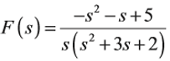的拉氏反变换。C:\Users\DELL\Documents\Tencent Files\1538068528\Image\C2C\Image1\[DQ9`4X`QTAV@LIFJ092CVK.png的拉式变换。

程序：

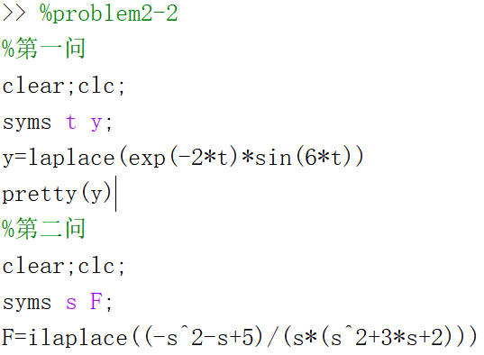

运行结果：

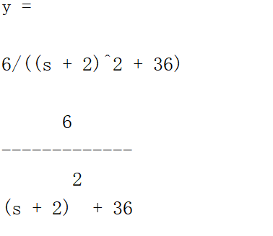

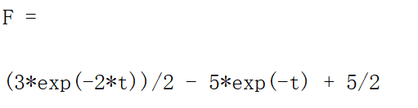

说明：

其中pretty函数可将输出结果转换成分数形式。

题2-3

一阶系统传递函数为：, 分别绘制其在[0:0.1:4]内的单位阶跃, 单位斜坡, 单位加速度响应曲线，并对实验结果进行分析。

程序：

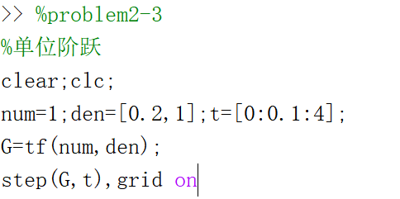

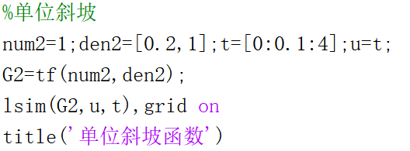

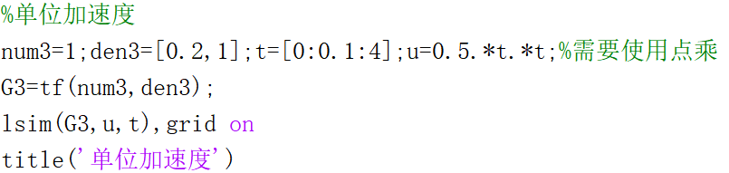

运行结果：

单位阶跃响应

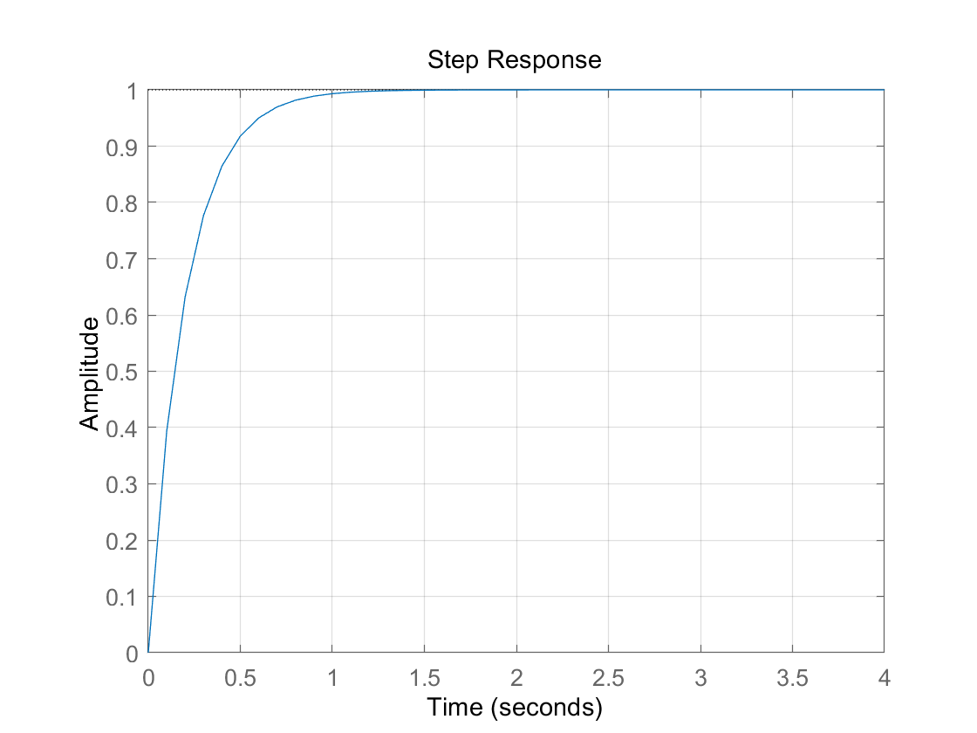

单位斜坡响应

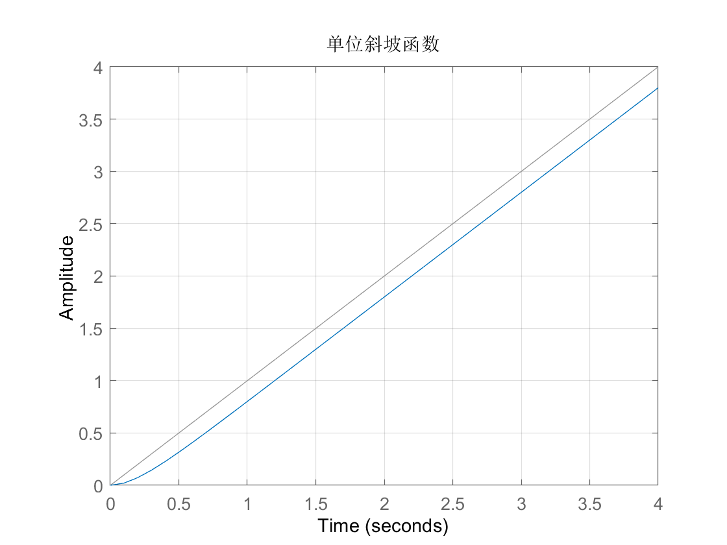

单位加速度响应

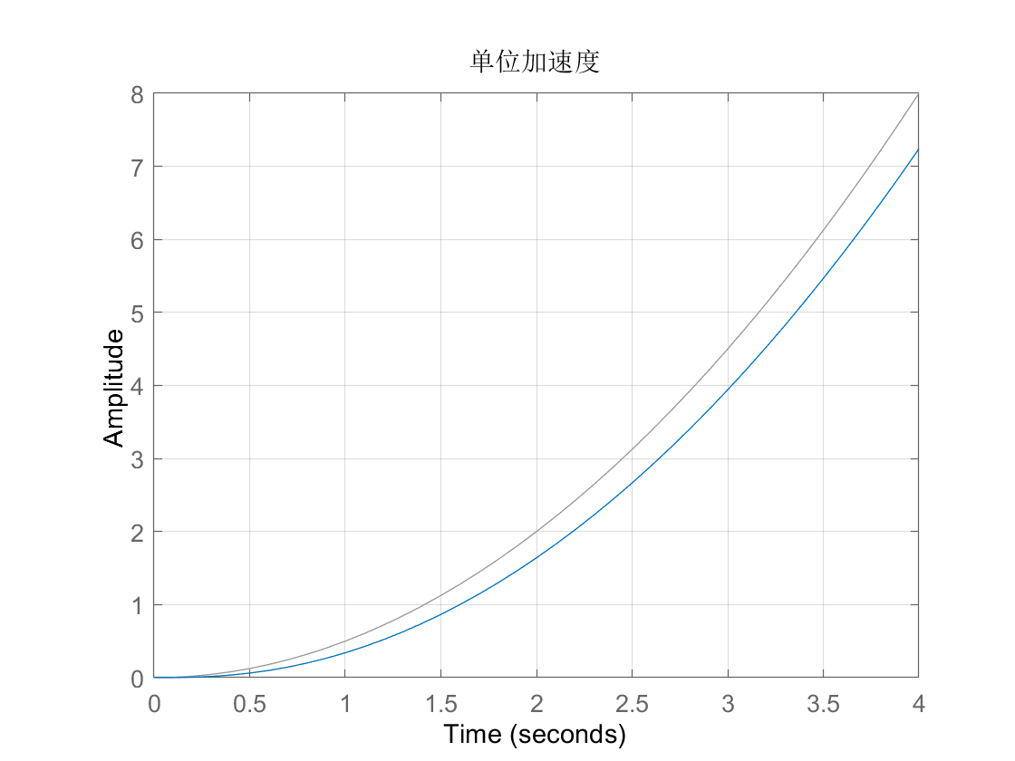

说明：



单位加速度响应公式中有t²，故在代码中需要使用点乘。

题2-4

二阶系统传递函数为：

1.用程序计算系统的闭环极点、阻尼比、无阻尼振荡频率；

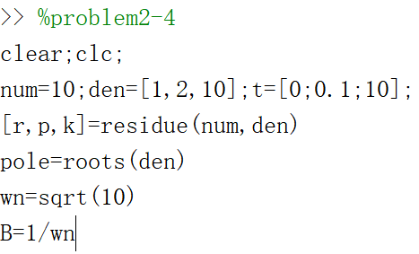

运行结果：

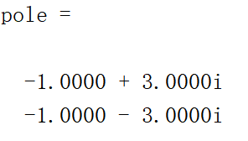

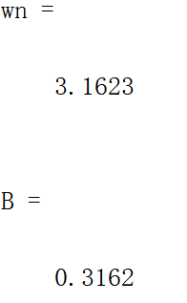

说明：

其中roots为求根函数，sqrt为开平方，无阻尼振荡频率为阻尼比取倒数。

2.绘制系统的单位阶跃响应曲线；

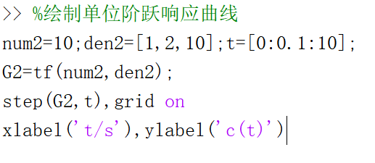

运行结果：

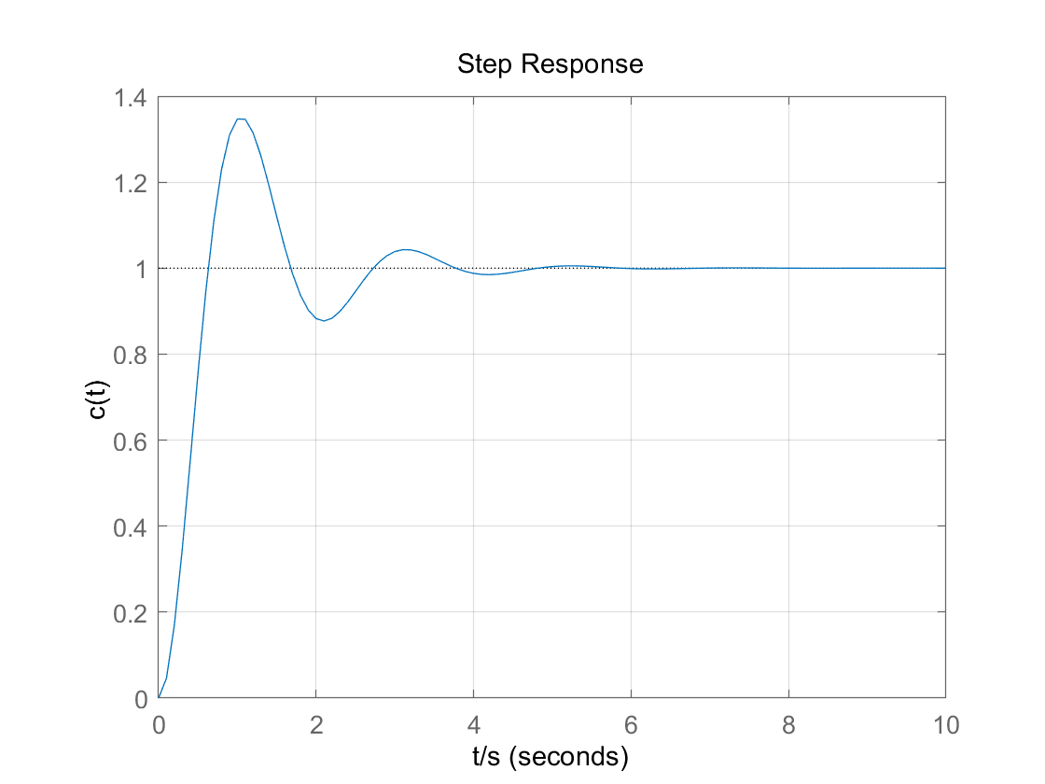

说明：

程序中xlabel('t/s'),ylabel('c(t)')用于给图像的横纵坐标添加标签。

3.计算单位阶跃响应的动态性能指标：峰值、峰值时间、超调量及调节时间(误差带取0.02)。

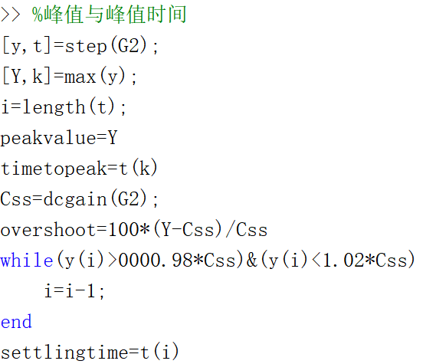

运行结果：

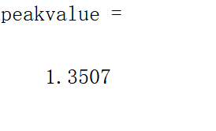

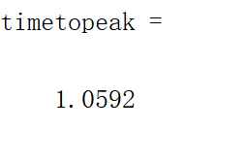

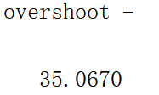

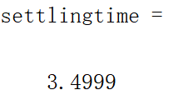

说明：

其中peakvalue为峰值、timetopeak为峰值时间、overshoot为超调量、settlingtime为调节时间。所以最终求得峰值为1.3507、峰值时间为1.0592、超调量为35.0670、调节时间为3.4999。

题2-5

二阶系统的传递函数为：

1.当=1rad/s，分别为0, 0.1, 0.2, 0.3, 0.4, 0.5, 0.6, 0.7, 0.8, 1.0, 2.0时的单位阶跃响应曲线（画在同一幅图里），进行性能对比分析；

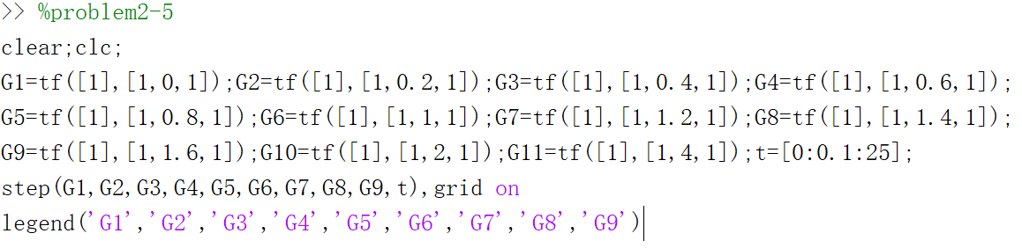

运行结果：

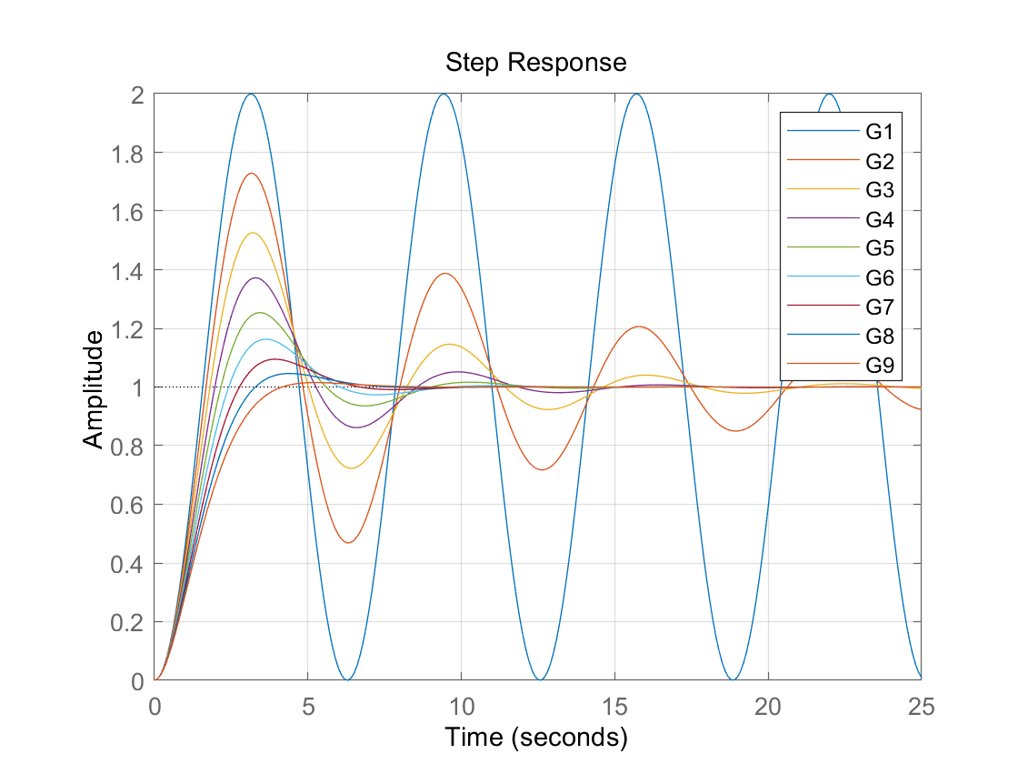

性能分析：

ζ=0时是无阻尼二阶系统，单位阶跃响应是一条平均值为1的余弦形式等幅振荡曲线；  
 在过阻尼和临界阻尼的响应曲线中，临界阻尼响应具有最短的上升时间，响应速度最快。在欠阻尼响应曲线中，阻尼比越小，超调量越大，上升时间越短，在ζ=0.4-0.8时超调量较小，调节时间较短。

0<ζ<1时为欠阻尼二阶系统，随着ζ的增大，单位阶跃响应为衰减的余弦振荡曲线，振荡幅度逐渐减小；

ζ=1时为临界阻尼二阶系统，单位阶跃响应没有振荡，稳态值为1，是无超调单调上升的曲线；

ζ>1时为过阻尼二阶系统，随着ζ的增大，单位阶跃响应为上升的非振荡曲线，斜率随着ζ的增大，逐渐减小。

1. 当=0.6, 分别为2，4，6，8，10，12rad/s时的单位阶跃响应曲线（画在同一幅图里），进行性能对比分析。

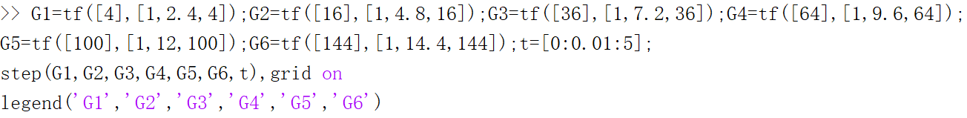

运行结果：

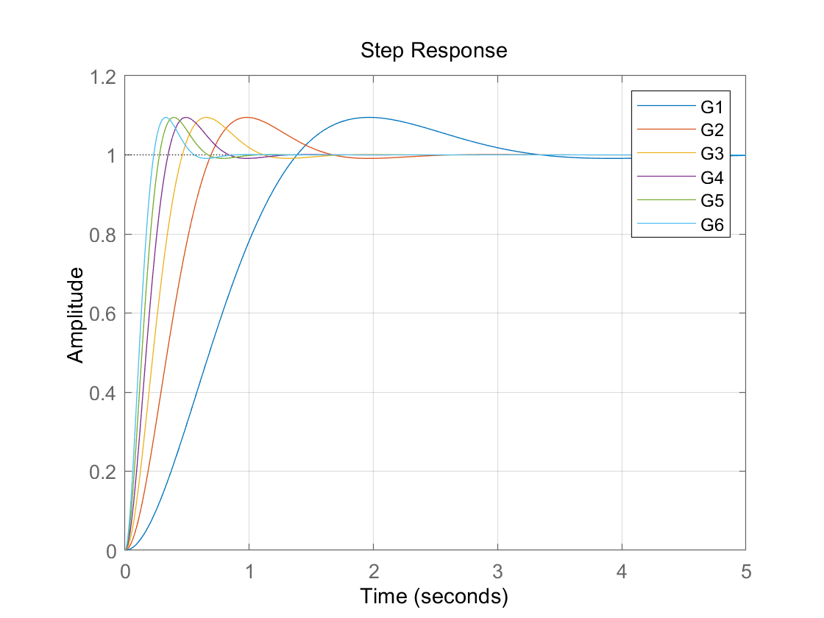

性能分析：

随着的增大，上升时间越短，峰值时间越短，调节时间越短，性能越好。

说明:



legend函数可将曲线的名称标注出来。

题2-6

试对四阶系统****，分析其主导极点并进行降阶处理, 对比两者的单位阶跃响应曲线。

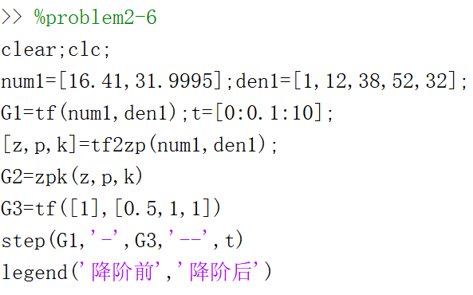

运行结果：

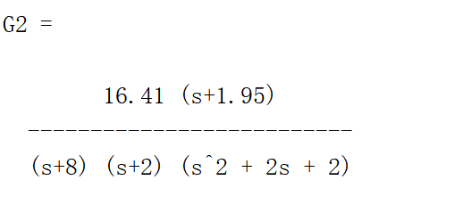

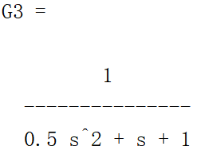

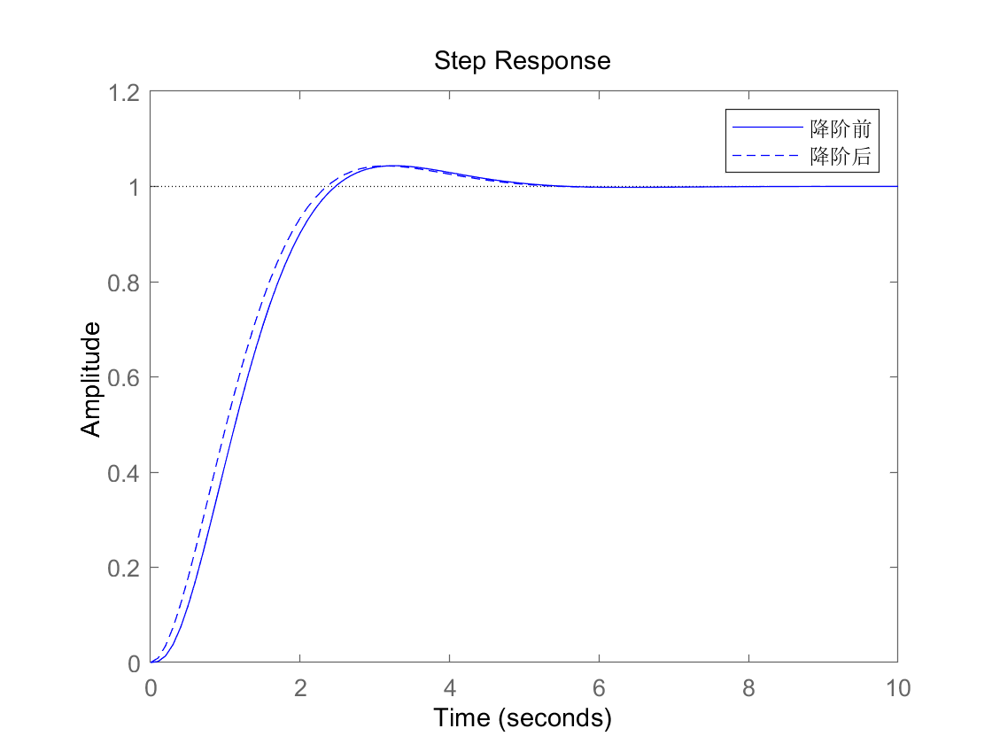

说明：

需要先将传递函数转换为零极点模型



根据分析系统的主导极点为：-1+j，-1-j，非主导极点为-8，-1.95和-2为一对偶极子，可以约去。略去非主导极点，将原四阶系统降为二阶G(s)=1/(0.5s^2+s+1)。



有MATLAB做出的图形可知，两曲线接近，说明该降阶方法可行。

题2-7

系统闭环传递函数为**** ，试用三种不同方法判断其稳定性。

方法一：使用tf2zp将其转化为零极点形式，得出闭环极点；

方法二：使用pzmap绘制连续系统的零极点图(图中零点以符号"o"表示，极点以符号"x"表示);

方法三：使用roots求闭环特征多项式来确定系统的闭环极点。

程序：

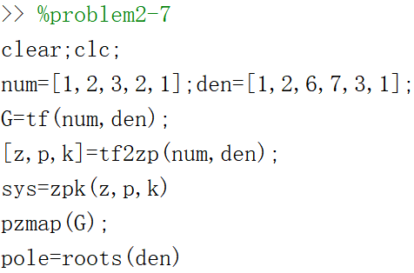

运行结果：

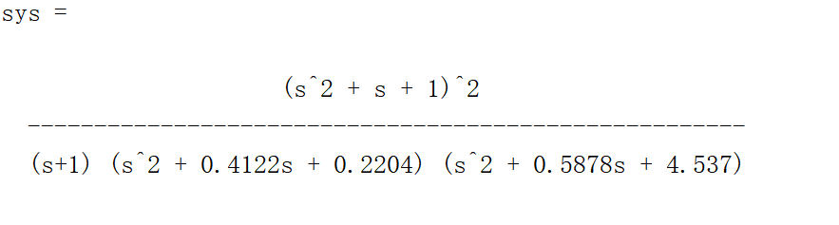

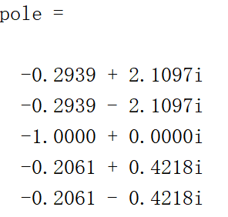

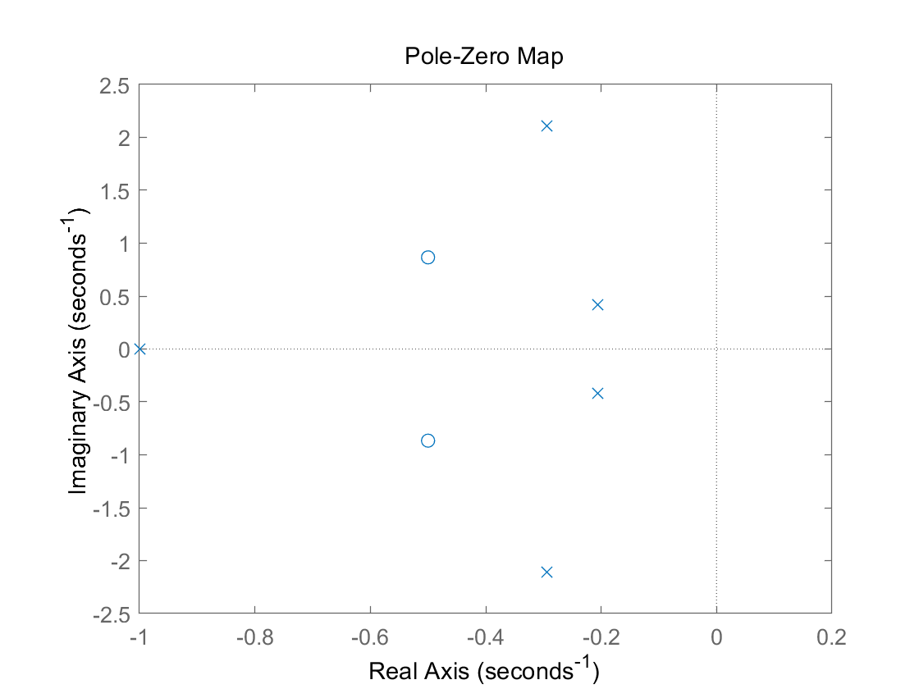

说明：

零极点图如上图所示，由图和计算结果可知，该系统的所有极点实部均为负，故系统稳定。

实验中出现的问题及解决方法：

1.在编写单位加速度响应的程序时，最开始写的代码是u=0.5*t*t，但是程序一直在报错。后来在查阅资料后，发现由于t是一个矩阵，所以需要用点乘。将代码改为u=0.5t.*t后程序正常运行。

2.在绘制图像时，常出现图像不全的情况。检查后发现是时间坐标过细，将时间增长后问题得以解决。

实验的收获与体会：

在本次实验中，我学会了：

1.利用MATLAB将开环传递函数阶跃响应部分分式展开的编程方法；

2.时域函数的拉氏变换以及F(s)的拉氏反变换；

3.学会了系统单位阶跃,单位斜坡,单位加速度响应曲线的绘制；

4.用MATLAB求单位阶跃响应的动态性能指标：峰值、峰值时间、超调量及调节时间；

5.在同一幅图中绘制多条单位响应曲线并进行性能对比分析。学会了利用MATLAB分析系统的稳定性。

心得体会：

在本次实验中，我感受到了MATLAB的强大和便利，由于有c语言的基础，在编写MATLAB程序时上手比较快，遇到问题后也能较快的解决。今后我还想更深入的学习MATLAB，在更多的领域使用它。